**Введение**

В современном мире спрос на персональные компьютеры и комплектующие для их сборки стремительно растет. С каждым днем все больше людей стремится создать свой идеальный компьютер, соответствующий их потребностям и предпочтениям. Однако, этот процесс может быть достаточно сложным и требует определенных знаний и опыта в области техники и компьютерных компонентов.  
В связи с этим, разработка автоматизированной информационной системы для продажи техники для сборки персональных компьютеров является актуальной и востребованной задачей. Такая система позволит упростить и сделать более доступным процесс подбора и покупки комплектующих для создания персонального компьютера.  
Главной целью данной системы будет обеспечить пользователям широкий выбор компонентов, возможность сравнения их характеристик и цен, а также получение квалифицированной помощи и рекомендаций при выборе оптимального варианта. Пользователи системы смогут в удобном интерфейсе находить необходимые продукты, собирать комплектующие компьютера в корзину, оформлять заказ и получать информацию о статусе его исполнения.  
При разработке системы будут рассмотрены такие аспекты, как удобство использования системы, четкая структура и категоризация товаров, наличие информации о характеристиках и отзывах пользователей, возможность расчета стоимости сборки компьютера и его совместимости, а также предоставление подробной информации о каждом компоненте. Предварительные исследования показывают, что разработка автоматизированной информационной системы для продажи техники для сборки персональных компьютеров имеет большой потенциал и способствует удовлетворению возрастающих потребностей пользователей. Еще одним важным аспектом разработки такой системы будет обеспечение безопасности данных пользователей. Важно обеспечить защиту личной информации, банковских данных и истории покупок, чтобы пользователи чувствовали себя уверенно и защищенно при совершении покупок в системе. Разработка автоматизированной информационной системы для продажи техники для сборки персональных компьютеров потенциально может привести к увеличению продаж, улучшению пользовательского опыта и укреплению позиций компании на рынке компьютерных компонентов. Следует уделить внимание удобству процесса оплаты и доставки товаров, чтобы сделать покупки максимально простыми и удобными для пользователей. Разработка удобного интерфейса для мобильных устройств также будет актуальной, учитывая тенденцию к увеличению числа покупок через мобильные устройства.   
Система должна быть защищена от утечек данных и кибератак, чтобы обеспечить конфиденциальность и надежность взаимодействия с пользователями. Для эффективного управления бизнесом и анализа данных, важно иметь возможность генерации отчетов и аналитики по продажам, запасам, покупателям и другим ключевым метрикам. Такие данные помогут принимать обоснованные решения и оптимизировать бизнес-процессы. Для удобства пользователей также важно иметь возможность онлайн-оплаты заказов, интеграцию с различными платежными системами и обеспечение безопасности данных клиентов. Это поможет упростить процесс заказа и повысить уровень доверия к вашему бренду. Кроме того, необходимо обеспечить мобильную совместимость информационной системы, чтобы пользователи могли делать заказы с любого устройства, что значительно расширит аудиторию вашего онлайн-магазина. И не забывайте о качестве обслуживания клиентов - быстрые ответы на вопросы, оперативное решение проблем и обратная связь помогут создать положительный опыт покупки и привлечь новых клиентов. функционал для отслеживания статуса гарантийных обязательств и возможность обмена или возврата компонентов.

* 1. **Обзор процесса организации работы автоматизированной информационной системы по продаже техники для сборки персональных компьютеров.**

Разработка автоматизированной информационной системы (АИС) для продажи техники сборки ПК – это важный шаг в оптимизации бизнес-процессов компании. АИС поможет автоматизировать процессы продажи, учета товаров, работы с клиентами и партнерами, а также повысит эффективность и прозрачность деятельности компании.  
  
Для успешного функционирования АИС необходимо учитывать следующие функции:

* Управление информацией о товарах: характеристики товаров, их наличие, стоимость, поставщики;
* Учет заказов и продаж: возможность оформления заказов, выставления счетов, отслеживания статуса заказов и выполнения поставок;
* Работа с клиентами: регистрация клиентов, история их заказов, обратная связь;
* Управление складом: контроль за наличием товаров, учет поступлений и отгрузок;
* Аналитика и отчетность: формирование отчетов о продажах, клиентах, ассортименте товаров.  
    
  Для успешной реализации проекта по разработке АИС необходимо определить требования и цели бизнеса, провести анализ текущих бизнес-процессов, выбрать подходящую платформу для разработки, разработать функционал системы, провести тестирование и внедрение.  
  Автоматизация работы по продаже техники для сборки ПК с помощью АИС позволит компании повысить эффективность работы, сократить время на выполнение операций, улучшить обслуживание клиентов и увеличить конкурентоспособность на рынке.

**1.2. Анализ существующих решений**

* Платформы электронной коммерции: Подходят для продажи комплектующих для ПК, позволяют управлять каталогом товаров, заказами, платежами. Важно выбрать платформу с возможностью настройки под специфику продаж компьютерных комплектующих.  
  Специализированные системы учета: Предоставляют функционал по учету товаров, склада, заказов. Могут быть интегрированы с другими системами для улучшения управления бизнесом.
* Индивидуальные информационные системы: Разрабатываются под конкретные потребности компании, могут быть настроены под уникальные процессы продажи комплектующих для ПК.
* Облачные решения: Облачные платформы облегчают создание и хранение информационных систем, предоставляют гибкость и масштабируемость. Подходят для компаний, которые хотят избежать затрат на инфраструктуру.
* Необходимо также учитывать сроки внедрения и обучения персонала при выборе решения. Некоторые платформы или информационные системы могут быть легче внедряемыми и иметь более интуитивный интерфейс, что ускорит процесс запуска системы в работу
* Важно обратить внимание на возможность масштабирования выбранной системы. При успешном развитии бизнеса может потребоваться расширение функционала или увеличение объемов обрабатываемых данных. Поэтому следует выбирать решение, которое позволит легко масштабироваться и адаптироваться к изменяющимся потребностям компании.
* Стоит оценить уровень безопасности предлагаемого решения. Важно, чтобы информационная система для продажи техники для сборки ПК обеспечивала защиту данных клиентов и компании от утечек информации или кибератак.

Проведение всестороннего анализа и учет различных аспектов поможет выбрать наиболее подходящее решение для успешного внедрения автоматизированной информационной системы для продажи техники для сборки персонального компьютера.

**1.3. Постановка задачи**

В рамках выполнения выпускной квалификационной работы необходимо разработать основные модули информационной системы для продажи техники для сборки персонального компьютера. Основная цель разработанной АИС заключается в значительном ускорении процесса продажи товаров, улучшении качества обслуживания клиентов и оптимизации управления бизнес-процессами в целом. Использование автоматизированных технологий также позволит сократить использование бумажной документации и повысить уровень безопасности и конфиденциальности информации.  
  
Для соответствия поставленным требованиям, разрабатываемая система должна обладать следующими функциональности:  
  
Описание бизнес-процесса

Необходимо создать схему бизнес-процесса с использованием нотации BPMN для подробного описания логики продажи и обработки заказов комплектующих для ПК, включая события, исполнителей, используемые документы и другие объекты.  
  
Проектирование информационной системы

Требования должны быть преобразованы в диаграмму Use Case для моделирования приложения и построения функциональной структуры АИС.  
  
Средства и методы разработки АИС

Провести анализ средств и методов разработки автоматизированных информационных систем, включая выбор СУБД, языка программирования и аппаратно-программного комплекса.  
Проектирование, разработка баз данных и импорт

На основе предметной области и требований, построить ER-диаграмму и использовать СУБД MS SQL Server для создания базы данных с не менее чем восемью таблицами, хранящими информацию о продуктах, заказах и клиентах.  
  
Файловая структура

Обеспечить логическую файловую структуру проекта, где все формы, компоненты и классы будут организованы в соответствии с логикой и функциональностью программы.

Структура проекта

Каждая сущность должна быть представлена отдельным классом, а логика программы должна быть разделена на модули, соблюдая принцип единственной ответственности.  
  
Логическая структура

Бизнес-логика, визуальное отображение и доступ к данным должны быть организованы в независимых модулях без их пересечения.  
  
Функциональные требования

Разработать окно входа для авторизации пользователей, предусмотреть возможности администратора и клиента, включая запись заказа, управление информацией о продуктах и клиентах.  
  
Автоматизированная информационная система по продаже техники для сборки персонального компьютера должна быть эффективной, удобной в использовании, безопасной и отвечать всем требованиям современной информационной технологии в сфере электронной коммерции.

Руководство по стилю:  
  
Визуальные компоненты

* Для фона используйте картинку с изображением техники для сборки ПК.
* Цветовая схема: основной фон - RGB (255, 255, 255), дополнительный
* RGB (73, 140, 81).
* Используйте шрифт Comic Sans MS для текстов.
* Установите иконку приложения, отражающую тему продажи техники.  
    
  Макет и технические характеристики
* Предпочтительна масштабируемая компоновка для дизайна.
* Создайте пользовательский интерфейс с возможностью легкого перемещения между различными окнами приложения.
* Важно информировать пользователя об ошибках, запросах на подтверждение перед выполнением определенных действий, предупреждать о незапрещенных операциях и отсутствии результатов поиска.

Сервер должен удовлетворять следующим минимальным требованиям:

* процессор Intel-Core i5-12400f
* 16 Gb оперативной памяти
* 80 Gb – жесткий диск
* Монитор – SVGA;
* Клавиатура - 101/102 клавиши;
* Манипулятор типа «мышь».

Требования, предъявляемые к конфигурации клиентских станций:

* процессор, с тактовой частотой не менее 400 MHz,
* 256 Mb оперативной памяти;
* Монитор – SVGA;
* Клавиатура - 101/102 клавиши;
* Манипулятор типа «мышь».

Требования к ПО и техническому обеспечению  
Для работы системы по продаже техники для сборки ПК следует установить на сервере:  
Операционная система: Microsoft Windows (XP, Vista, 7, 8, 10, 11).  
 СУБД MICROSOFT SQL SERVER MANAGEMENT STUDIO 18.  
На рабочей станции пользователя необходимо установить:  
Операционная система: Microsoft Windows (XP, Vista, 7, 8, 10, 11).  
Специализированное ПО для работы с продажами техники для сборки ПК.  
Для функционирования системы требуется локальная сеть на основе протокола TCP/IP с пропускной способностью 10/100 Мбит/с.  
Минимальные требования к серверу и клиентским станциям должны быть удовлетворены.  
  
Тестирование cистемы  
Произведите тестирование интерфейса и функциональности с использованием типовых сценариев работы пользователя.  
Проведите нагрузочное тестирование системы для проверки ее производительности при максимальной нагрузке.  
  
Оформление кода  
Используйте осмысленные идентификаторы для переменных, методов и классов.  
Избегайте стандартных названий типа "Form1", "button3".

Хранение данных  
Постройте концептуальную модель предметной области по продаже техники для сборки ПК.  
Создайте ER-диаграмму для визуализации сущностей и их взаимосвязей.

**2.1. Построение бизнес-модели организации**

Для более подробного описания логики выполнения бизнес-процесса по продаже техники для сборки персональных компьютеров можно использовать нотацию BPMN. На рисунке 2.1 представлена соответствующая бизнес-модель.  
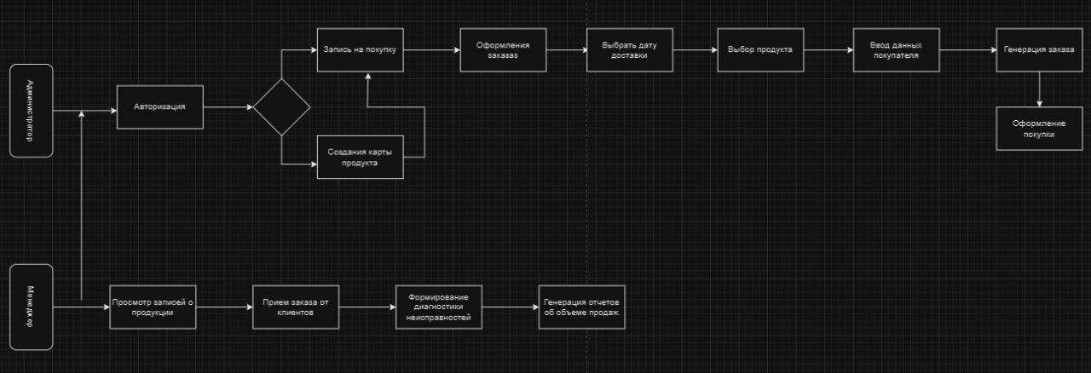

Рисунок 2.1 – Бизнес-модель

В данной диаграмме показаны основные этапы работы и взаимодействия между различными пользователями в системе автоматизированной информационной системы по продаже техники для сборки персональных компьютеров.

Используя дополнительные роли "Администратор" и "Менеджер", взаимодействия в системе могут быть описаны следующим образом:

Покупатель:

* Осуществляет заказ техники для сборки персонального компьютера через интерфейс системы;

Менеджер по продажам:

* Получает заказ от покупателя;
* Производит расчет стоимости заказа, учитывая выбранные комплектующие и услуги сборки;
* Утверждает заказ и отправляет информацию на складской учет для подготовки к отгрузке;
* Передает информацию складскому работнику о комплектующих, которые необходимо собрать для выпуска заказа;

Складской работник:

* Получает информацию о комплектующих, которые необходимо собрать для заказа;
* Собирает требуемые комплектующие со склада и подготавливает их к отгрузке;
* Подтверждает готовность заказа и передает информацию об отгрузке манагеру по продажам;

Сервисное обслуживание:

* Пользователь обращается с проблемой по работе купленного ПК;
* Специалисты по обслуживанию принимают запрос пользователя;
* Специалисты проводят диагностику и ремонт неисправности;
* Пользователь получает отремонтированный ПК.

**2.2 Проектирование информационной системы**

При обобщении поставленных задач можно преобразовать требования в диаграмму использования, с помощью которой моделируется автоматизированная система по продаже техники для сборки персональных компьютеров. На рисунке 2.2 изображена диаграмма прецедентов.

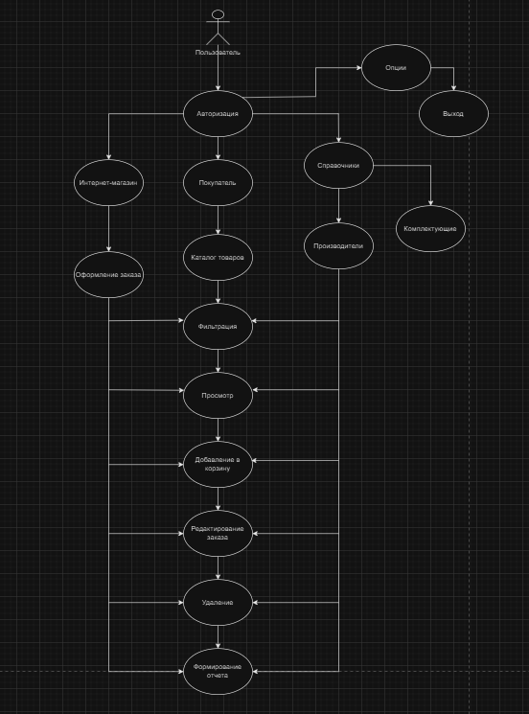

Рисунок 2.2 – диаграмма прецедентов для продажи техники

**Описание процессов работы:**

Администратор регистрирует клиента и оформляет заказ на технику для сборки персональных компьютеров. Клиенту присваивается уникальный номер заказа, его персональные данные вводятся в базу данных (фамилия, имя, контактный номер и т.д.), и затем производится выбор необходимых компонентов для сборки компьютера. После оформления заказа клиенту выдается чек с указанием выбранных товаров.

Специалист по сборке компьютеров может просмотреть список заказов и управлять статусом каждого заказа. Он отслеживает поставку комплектующих и сроки сборки.

По окончании сборки компьютера клиент приходит в магазин, где его заказ готов к передаче. Сотрудник проверяет работоспособность устройства, а затем клиенту выдается товарный чек и гарантийный талон.

Основным документом, отражающим состав компьютера и его гарантию, является документация о покупке, которая хранится в базе данных. Сотрудник магазина выполняет сортировку и фильтрацию данных о заказах, формирует отчеты о продажах и остатках товаров в БД.

**3.1 Выбор средств и методов разработки программных решений**

На сегодняшний день существует множество программных продуктов, инструментов и методик, которые позволяют быстро и качественно разработать автоматизированную информационную систему для продажи техники для сборки персональных компьютеров. В качестве целевой системы управления базами данных была выбрана Microsoft SQL Server Management Studio 19. Это интегрированная среда разработки, которая обладает богатым функционалом, интеграцией с другими продуктами Microsoft, простотой использования и высокими стандартами безопасности. Выбор Microsoft SQL Server Management Studio 19 позволяет эффективно управлять данными, повышать производительность и обеспечивать безопасность информационной системы для продажи техники для сборки компьютеров. Для разработки клиентского приложения была использована среда разработки Microsoft Visual Studio 2019, которая основана на технологии программирования .NET Framework 4.7.2. Технология .NET позволяет создавать разнообразные приложения для Windows, обеспечивая их кроссплатформенность, поддержку различных языков программирования, обширную коллекцию библиотек и инструментов, высокую производительность и высокий уровень безопасности.

Для написания логики приложения был выбран язык программирования C#. Этот язык отличается простым и понятным синтаксисом, высокой производительностью и уровнем безопасности, а также интегрируется с платформой .NET, что обеспечивает доступ к обширной коллекции инструментов для создания приложений для продажи техники для сборки компьютеров.

Для создания пользовательского интерфейса была выбрана платформа Windows Presentation Foundation (WPF). WPF позволяет создавать стильные и интерактивные интерфейсы, поддерживает визуализацию данных и привязку данных, а также обеспечивает высокую производительность за счет использования аппаратного ускорения и интеграции с другими технологиями Microsoft.

Выбор средств разработки позволил создать современную автоматизированную информационную систему для продажи техники для сборки персональныхкомпьютеров с минимальными усилиями и высоким качеством.

Разработка данной информационной системы также включала в себя создание адаптивного и отзывчивого дизайна интерфейса, чтобы обеспечить удобство использования как на стационарных компьютерах, так и на мобильных устройствах. Кроме того, для обеспечения безопасности данных были реализованы механизмы аутентификации, авторизации и шифрования информации. Все операции с данными проходили через установленные правила и доступ к базе данных был строго регламентирован. В процессе разработки также проводились тестирования для обеспечения надежности и стабильности работы приложения. Были написаны автоматизированные тесты, проведены ручные тесты, исправлены выявленные ошибки и улучшены производительность и оптимизация работы приложения.

В итоге, созданная информационная система для продажи техники для сборки персональных компьютеров предоставляет пользователям удобный интерфейс, высокую производительность, надежность и безопасность, что позволяет эффективно управлять продажами и обеспечивает удовлетворение потребностей клиентов.

**3.2 Построение ERD диаграммы**

Первым шагом при создании логической модели базы данных для автоматизированной информационной системы по продаже техники для сборки персональных компьютеров является построение диаграммы ERD. ERD-диаграмма состоит из трех основных частей: сущностей, атрибутов и взаимосвязей.

В ERD-диаграмме сущности будут представлены в виде таблиц, а атрибуты – это поля в этих таблицах. Все сущности будут связаны между собой различными типами взаимосвязей.

Атрибутами в сущности, "Пользователи" являются: пользователь_id, Логин, Пароль, Имя, Фамилия,

Атрибутами в сущности, "Роль" являются: Роль_id, название.

Атрибутами в сущности "Продавцы" являются: продавец_id, имя, фамилия, должность, отчество, категория товаров.

Таблица "Продавцы" связывается с таблицей "Продажи" связью "Один ко многим".

Атрибутами, в сущности, "Продажа" являются: продажа_id, дата_продажи, время_продажи, покупатель_id, продавец_id, товар, сумма, кол-во.

Атрибутами, в сущности, "Товары" являются: товар_id, наименование, производитель, цена, описание.

Таблица "Товары" связывается с таблицей "Категории товаров" связью "Один ко многим".

Атрибутами в сущности "Покупатели" являются: покупатель_id, имя, фамилия, контактный телефон, адрес. Таблица "Покупатели" связывается с таблицей "Продажи" связью "Один ко многим".

Атрибутами, в сущности, "Категории товаров" являются: категория_id, название. Таблица "Категории товаров" связывается с таблицей "Товары" связью "Один ко многим".

**3.3 Разработка баз данных, объектов баз данных и импорт**

С помощью графического интерфейса в среде SQLite и программы Pycharm была создана база данных, данная база данных содержит семь таблиц.

1. Таблица “Пользователи” соответствует сущности пользовательской учетной записи.

* Пользователь_id (автоинкрементируемый первичный ключ): int, not null, primary key;
* Логин (логин пользователя): varchar(50), not null;
* Пароль (пароль пользователя): varchar(50), not null;
* Роль_id (внешний ключ на таблицу “Роль”): int, not null.
* Атрибуты таблицы: Пользователь_id, Логин, Пароль, Роль_id. Роль пользователя определяется по внешнему ключу Роль_id, который является ссылкой на таблицу “Роль”.

1. Таблица “Роль” соответствует сущности сущности роли пользователя в системе.

* Роль_id (автоинкрементируемый первичный ключ): int, not null, primary key;
* Название (наименование роли): varchar(50), not null.
* Атрибуты таблицы: Роль_id, Название.

1. Таблица “Продукты” соответствует сущности товаров, представленных в магазине.

* Продукт_id (автоинкрементируемый первичный ключ): int, not null, primary key;
* Наименование (наименование продукта): varchar(50), not null;
* Цена (цена продукта): decimal(10,2), not null;
* Количество (количество товара на складе): int, not null;
* Тип_id (внешний ключ на таблицу “Типы продуктов”): int, not null.
* Атрибуты таблицы: Продукт_id, Наименование, Цена, Количество, Тип_id.

1. Таблица “Типы продуктов” соответствует сущности типов продуктов.

* Тип_id (автоинкрементируемый первичный ключ): int, not null, primary key;
* Наименование (наименование типа продукта): varchar(50), not null.
* Атрибуты таблицы: Тип_id, Наименование.

1. Таблица “Заказы” соответствует сущности оформленных заказов в магазине.

* Заказ_id (автоинкрементируемый первичный ключ): int, not null, primary key;
* Дата_заказа (дата оформления заказа): date, not null;
* Статус (статус заказа): varchar(50), not null;
* Пользователь_id (внешний ключ на таблицу “Пользователи”): int, not null;
* Атрибуты таблицы: Заказ_id, Дата_заказа, Статус, Пользователь_id.

1. Таблица “Корзина” соответствует сущности товаров, добавленных в корзину пользователем.

* Корзина_id (автоинкрементируемый первичный ключ): int, not null, primary key;
* Продукт_id (внешний ключ на таблицу “Продукты”): int, not null;
* Количество (количество товара в корзине): int, not null;
* Заказ_id (внешний ключ на таблицу “Заказы”): int, not null;
* Атрибуты таблицы: Корзина_id, Продукт_id, Количество, Заказ_id.

1. Таблица “Оплата” соответствует сущности оплаты заказов.

* Оплата_id (автоинкрементируемый первичный ключ): int, not null, primary key;
* Сумма (сумма оплаты): decimal(10,2), not null;
* Дата_оплаты